МІНІСТЕРСТВО ОСВІТИ І НАУКИ УКРАЇНИ
ПОЛТАВСЬКИЙ НАЦІОНАЛЬНИЙ ТЕХНІЧНИЙ УНІВЕРСИТЕТ
ім. Ю. КОНДРАТЮКА
КАФЕДРА АРХІТЕКТУРИ БУДІВЕЛЬ І МІСТОБУДУВАННЯ

Планування міст

Виконав студент групи 305-БП
Безрукавий В.В.
Перевірив Скляренко С.О.

Полтава 2010
ЗМІСТ

Завдання на проектування
Вступ
Розрахунок кварталу
Планувальне рішення території кварталу
Розрахунок площі території машинобудівного заводу
Планувальне рішення території машинобудівного заводу
Література

ВСТУП

Згідно із завданням на проектування місцем будівництва є місто Полтава, яке є обласним центром, крупним адміністративно-соціальним та промисловим містом.
Місто за чисельністю населення відноситься до групи великих., оскільки згідно перепису, населення Полтави на 1.1.2003 рік складає 315,268 осіб.
Зона вологості району
будівництва – Нормальна.
Температурна зона І.
Середньорічна температура зовнішнього повітря 7^{о}С. Переважаючий напрямок вітру - західний.
Згідно із ситуаційною схемою визначаємо положення промислової та сельбищної зони.

РОЗРАХУНОК ЖИТЛОВОГО КВАРТАЛУ

Визначаємо площу кварталу за формулою

де N_{кв} – чисельність населення кварталу (згідно завдання)
N_{кв}=5000 чол.
- щільність жителів на 1 га території кварталу, люд/га, приймаємо
=300 люд/га

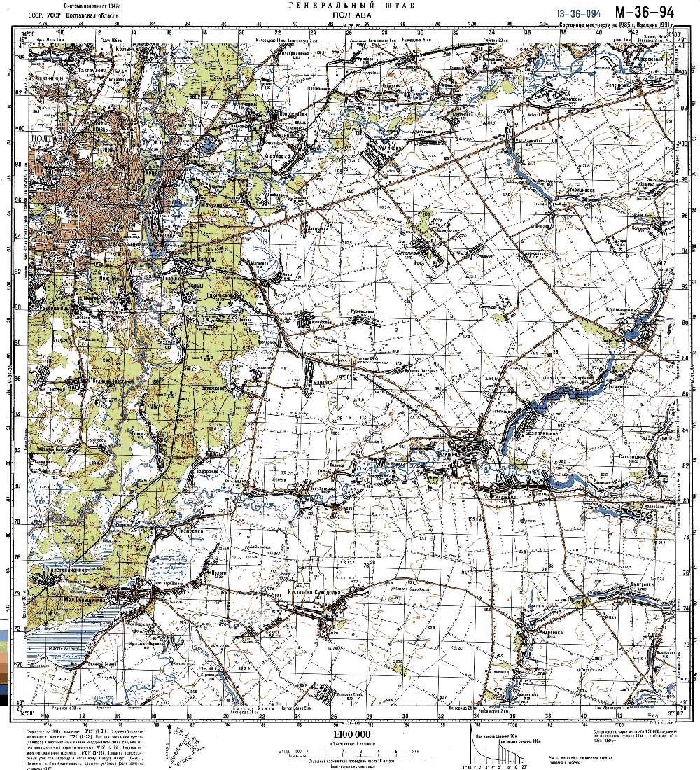

Схема кварталу

Визначаємо розміри ділянки під квартал.

128х² = 216700 м²

де х – коефіцієнт пропорційності

Визначаємо, більшу сторону кварталу 15х

і меншу сторону кварталу 10х

Для оптимального розташування промислової та житлової зони по відношенню до переважаючого напрямку вітрів будуємо розу вітрів за для заданої зони будівництва.

Місяць року | Напрямок вітрів |  |  |  |  |  |  |  | Штиль
Місяць року | Пн | ПНС | Сх | ПдСх | Пд | ПдЗх | Зх | ПнЗх | Штиль
Січень | 8 | 13 | 14 | 14 | 11 | 16 | 14 | 10 | 2
Липень | 15 | 15 | 11 | 7 | 6 | 9 | 17 | 20 | 4

Визначаємо житловий фонд загальної площі у житлових будинках за формулою

де n – норма загальної площі у житлових будинках на одну людину, на розрахунковий період Ж = 18 м²
Визначаємо житловий фонд загальної площі, що припадає на будинки різної поверховості за формулами
- У 5-ти поверхових будинках – 60%

- У 9-ти поверхових будинках – 25%

- У 12-ти поверхових будинках – 15 %

,

де К – відсоток житлового фонду загальної площі, що припадає на будинки різної поверховості (згідно завдання).
Визначаємо кількість житлових будинків різної поверховості у кварталі, та підбираємо їх серію.
Також проводимо розрахунок установ громадського обслуговування.

2. Розрахунок установ громадського обслуговування

За даними розрахунку підбираємо типові проекти дитячих садків та шкіл.
1. Школа
По розрахунку було прийнято загальноосвітню школу за типовим проектом 224-1-221 на 964 місця.

Два дитячих садка на 280 місць. Типовий проект серії 212-2-44

Заклад громадського харчування – їдальня на 270 місць.
РОЗРАХУНОК ПЛОЩІ ТЕРИТОРІЇ МАШИНОБУДІВНОГО ЗАВОДУ

Визначаємо площу забудови території машинобудівного заводу

Передзаводська зона.
№ п/п | Найменування будівлі | Розміри ахb, м | Площа, м²
1 | Прохідна з бюро пропусків | 12х18 | 216
2 | Заводоуправління (5 пов.) | 36х48 | 1728
3 | Лабораторія (5 пов.) | 18х48 | 864
4 | Їдальня (2 пов.) | 18х60 | 1080
5 | Гуртожиток (2 пов.) | 12х36 | 432
6 | Поліклініка (2 пов.) | 12х24 | 288
7 | Навчальний корпус (3 пов.) | 18×48 | 864
8 | Пожежне депо | 18×18 | 324
9 | Гараж | 36х18 | 648
10 | Стоянка особистого транспорту | 36х48 | 1728
 |  | ∑ | 8208

Промислова зона
№ п/п | Найменування будівлі | Розміри ахb, м | Площа,  м²
11 | Механічний цех | 72х144 | 10368
12 | Механоскладський цех | 144х144 | 20736
І3 | Цех упаковки та здачі продукції | 48х72 | 3456
14 | Ливарний цех | 72х72 | 5184
15 | Ковальсько-пресовий цех | 72х72 | 5184
16 | Термічний цех | 48х72 | 3456
17 | Цех металоконструкції | 48х72 | 3456
18 | Копрове господарство | 9х18 | 162
19 | Інструментальний цех | 48х72 | 3456
20 | Ремонтно-механічний цех | 48х72 | 3456
21 | Експерементальний цех | 48х48 | 2304
 |  | ∑ | 61218
Підсобна-допоміжна зона
№ п/п | Найменування будівлі | Розміри ахЬ,м | Площа, м²
22 | Деревообробний цех | 36х60 | 2160
23 | Лісосушарня | 18х36 | 648
24 | Лісопильний цех | 12х36 | 432
25 | Склад лісоматеріалів (навіс) | 18х48 | 864
26 | Склад колод (біля лисопильного цеху) | 250 | 250
27 | Компресорна | 12х24 | 288
28 | Котельна | 24х24 | 576
29 | Газогенератор з газоочищенням | 48х66 | 3168
 |  | ∑ | 8386

Складська зона
№ п/п | Найменування будівлі | Розміри ахб,м | Площа, м²
30 | Головний магазин | 18х48 | 864
З1 | Склад заготовок та напівфабрикатів | 18х72 | 1296
32 | Склад металу | 12х36 | 432
33 | Склад шлаку | 12х24 | 288
34  5 | Склад твердого палива | 30х120 | 3600
35 | Градирня | D=30 | 707
36 | Склад мастил | 6х12 | 72
37 | Депо мотовозів | 12х12 | 144
 |  | ∑ | 6696

Загальна площа промислового кварталу
∑=20,24га
З урахуванням щільності забудови -50 %

Схема промислового кварталу

Визначаємо розміри території машинобудівного заводу. По схемі у завданні співвідношення сторін ділянки території 1:1,1 тому площа території буде дорівнювати

120 х² = 202408 м²

де х – менша сторона ділянки території, м, 1,1х – довша сторона ділянки.
Визначаємо чому буде дорівнювати менша сторони ділянки за формулою

х = 41м

ПЛАНУВАЛЬНЕ РІШЕННЯ ТЕРИТОРІЇ МАШИНОБУДІВНОГО ЗАВОДУ

Будівлі на майданчику підприємства згруповані таким чином, щоб забезпечити найменшу відстань при пересуванні матеріалів, заготовок та кінцевої продукції, а також щоб теплові, енергетичні, комунікаційні та інші мережі були якомога коротшими.
На території заводу знаходяться наступні зони: передзаводська, виробнича, допоміжна та складська.
Виробнича, допоміжна та складська зони мають огорожу.
На території підприємства запроектовано 2 виїзди , основний та допоміжний для транспортування готової продукції.
При вирішені розташування будівель на території заводу враховувалися , розміщення будівель відбувалося в максимальні компактності.
Для найбільшої будівлі було проведено вертикальну та горизонтальну прив’язки споруди до місцевості.

ЛІТЕРАТУРА

- Містобудування. Довідник проектувальника. За ред. проф. Т.Ф.Панченка. – Укрархбудінфом – К.:2001.
- В.К. Степанов, Л.В. Великовский, А.С. Тарунин. Архитектура гражданских и промышленных зданий. Основы планировки населенных мест. М : ВШ. 1985.
- Тусунова М.И. Планировка городов и населенных мест. Учеб. Для строит. Техникумов по спец. № 1201 “Архитектура”. – М.: Высш. Шк. 1986. – 207 с.
- Містобудування. Планування і забудова міських територій і сільських поселень. ДБН 360-92*. Київ: 1993.
- Містобудування. Планування і забудова міських територій і сільських поселень. ДБН Б. 2. 2 - 1 – 01. Київ: 2002
- СНиП 2.01.01-82. Строительная климатология и геофизика / Госстрой СССР. – М.: Стройиздат. 1983. – 136 с.
- Методические указания к разделу “Планировка и благоустройство микрорайона” курсового проекта № 2 по архитектуре для студентов ІІІ курса специальности “Промышленное и гражданское строительство” / Сост. И.Н. Скрыль, А.М. Сердюк – Полтава: ПолтИСИ, 1987. – 24 с.
- Методичні вказівки до розробки генерального плану території промислового підприємства в курсовому проекті № 2 з архітектури для студентів спеціальності 2903 “Промислове й цивільне будівництво” денної і заочної форм навчання / Укл. В.В. Чернявський. – Полтава: ПІБІ, 1992. – 20 с.
- Номенклатура жилих будинків, середніх шкіл і дитячих садків-ясел.
- МСН 2.04-01-98 Строительная климатология./Госстрой России. 2000

